**最优布线问题**

**（http://fz.openjudge.cn/graph/012/）**

**描述**

学校需要将n台计算机连接起来，不同的2台计算机之间的连接费用可能是不同的。为了节省费用，我们考虑采用间接数据传输结束，就是一台计算机可以间接地通过其他计算机实现和另外一台计算机连接。

为了使得任意两台计算机之间都是连通的（不管是直接还是间接的），需要在若干台计算机之间用网线直接连接，现在想使得总的连接费用最省，让你编程计算这个最小的费用。

**输入**

输入第一行为两个整数n（2<=n<=100），表示计算机总数.

此后n行，每行n个整数。第x+1行y列的整数表示连接第x太计算机和第y台计算机的费用

输出

输出只有一行一个整数，表示最省的总连接费用。

**样例输入**

3

0 1 2

1 0 1

2 1 0

**样例输出**

2

**fzoj1613: 联络员**

http://fzoj.xndxfz.com/JudgeOnline/problem.php?id=1613

**题目描述**

Tyvj已经一岁了，网站也由最初的几个用户增加到了上万个用户，随着Tyvi网站的逐步壮大，管理员的数目也越来越多，现在你身为Tyvj管理层的联络员，希望你找到一些通信渠道，使得管理员两两都可以联络（直接或者间接都可以）。Tyvj是一个公益性的网站，没有过多利润，所以你要尽可能地使费用少才可以。

目前你已经知道，Tyvi的通信渠道分为两大类，一类是必选通信渠道，无论价格多少，你都需要把所有的都选择上；还有一类是选择性的通信渠道，你可以从中挑选一些作为最终管理员联络的通信渠道。数据保证给出的通行渠道可以让所有的管理员连通。

**输入**

第1行：n、m表示Tyvi一共有n个管理员，有m个通信渠道。

第2行到m+1行：每行四个非负整数p，u，v，w，当p=1时，表示这个通信渠道为必选通信渠道；；当p=2时，表示这个通信渠道为选择性通信渠道；u，v，w表示本条信息描述的是u、v管理员之间的通信渠道，u可以收到v的信息，v也可以收到u的信息，w表示费用。

**输出**

最小的通信费用。

**样例输入**

5 6

1 1 2 1

1 2 3 1

1 3 4 1

1 4 1 1

2 2 5 10

2 2 5 5

**样例输出**

9

**POJ 1251 Jungle Roads**

**问题描述：**

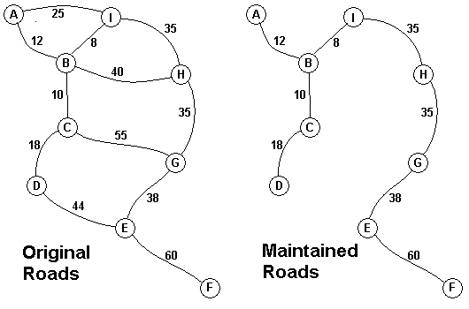

**Lagrishan的一个热带岛屿上的行政长官有一个问题要解决。他决定把几年前得到的外国援助资金用于修建村庄之间的道路。但是丛林比道路多太多了，使道路网络的维护太过于昂贵了。理事会必须选择停止维修一些道路。上述左侧图显示当前所有使用中的道路，以及现在每月的维护费用。当然，村庄之间必需有一些公路能够相通，即使路线并不像以前一样短。行政长官想告诉理事会怎样才使每月的花费最小，并且所维持的道路，将连接所有村庄。上面的地图标记了村庄A到I。右边的图显示了每月能够维护道路的最小费用为216aacms。你的任务是编写一个程序，将解决这些问题。**

**输入：**

**输入包含的数据集个数在100以内，以0作为最后一行。每个数据集的第一行只包含一个表示村庄个数的数n，1<n<27，并且这n个村庄是由大写字母表里的前n个字母表示。接下来的n- 1行是由字母表的前n-1个字母开头。最后一个村庄表示的字母不用输入。对于每一行，以每个村庄表示的字母开头，然后后面跟着一个数字，表示有多少条道路可以从这个村到后面字母表中的村庄。如果k是大于0，表示该行后面会表示k条道路的k个数据。每条道路的数据是由表示连接到另一端村庄的字母和每月维修该道路的花费组成。维修费用是正整数的并且小于100。该行的所有数据字段分隔为一个空格。该公路网将始终连接所有的村庄。该公路网将永远不会超过75条道路。没有任何一个村庄会有超过15条的道路连接到其他村庄（之前或之后的字母）。在下面的示例输入，其中第一个数据集是与上面的地图相一致的。**

**输出**

**每行代表一组数据的答案：最小道路维护成本**

**样例输入：**

9

A 2 B 12 I 25

B 3 C 10 H 40 I 8

C 2 D 18 G 55

D 1 E 44

E 2 F 60 G 38

F 0

G 1 H 35

H 1 I 35

3

A 2 B 10 C 40

B 1 C 20

0

**样例输出**

216

30

**Fzoj1616连接格点**

<http://fzoj.xndxfz.com/JudgeOnline/problem.php?id=1616>

**题目描述**

有一个M行N列的点阵，相邻两点可以相连。一条纵向的连线花费一个单位，一条横向的连线花费两个单位。某些点之间已经有连线了，试问至少还需要花费多少个单位才能使所有的点全部连通？

**输入**

第1行：输入两个正整数m和n。

以下若干行每行四个正整数x1、y1、x2、y2，表示第x1行第y1列的点和第x2行第y2列的点已经有连线。输入保证|x1-x2|+|y1-y2|=1.

**输出**

输出使得连通所有点还需要的最小花费。

**样例输入**

2 2

1 1 2 1

**样例输出**

3

**提示**

数据范围：

30%的数据满足：n*m<=1000;

100%的数据满足：m，n<=1000.